**PALAZZANI.EU S.P.A.**

Rubinetterie e sistemi doccia

**www.palazzani.eu**

**Febbraio 2025 | Referenze |Grand Hôtel Cayré | Parigi | Collezione Porter | Palazzani Design Unit**

**PORTER DI PALAZZANI: ELEGANZA CLASSICA PER LE GRAND HÔTEL CAYRÉ DI PARIGI**

La ristrutturazione curata dallo studio di architettura e interior design **Michaelis Boyd Associates** di Londra dell’Hôtel Cayré - iconico albergo della Parigi degli anni ‘20 situato nel cuore di Saint-Germain-des-Prés - è un progetto in perfetto equilibrio tra passato e presente.

Studio di architettura e interior design di fama internazionale, Michaelis Boyd Associates si è specializzato in progetti di ospitalità e residenziali che si distinguono per la cura di ogni dettaglio, per l’utilizzo di materiali ecocompatibili, di artigianato locale e di elementi innovativi di design che rendono ogni progetto unico ed emozionale, ma sempre in dialogo con l’ambiente e la cultura circostante.

Tra gli elementi utilizzati per la ristrutturazione degli ambienti bagno del **Grand Hôtel Cayré** gli interior designer dello studio hanno scelto la **collezione Porter**, disegnata dalla **Palazzani Design Unit**, che, grazie al suo design classico e raffinato e alle finiture impeccabili, si integra perfettamente con la filosofia estetica dell’hotel, esaltando l’atmosfera parigina che caratterizza gli ambienti bagno delle 123 camere e suite del **Grand Hôtel Cayré** (alcune con viste spettacolari sulla Tour Eiffel).

Grazie alla **collezione Porter** di **Palazzani**, ogni bagno diventa un’esperienza sensoriale unica, all’insegna della raffinatezza e della tradizione.

**IMMAGINI DISPONIBILI**

**Photo Credit: James McDonald (ph. 1, 3,4,5,6,7,8) – Palazzani (ph. 2)**

**1. Le Grand Hotel Cayre_Exterior** **2. Palazzani_Collezione Porter_ Rubinetteria monoforo per lavabo_bronze**

**3. Le Grand Hotel Cayré́_Parigi**

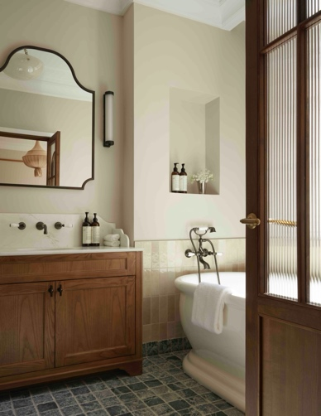

**4. Le Grand Hotel Cayré́_Parigi_Master Bathroom_Suite_Palazzani_Collezione Porter**

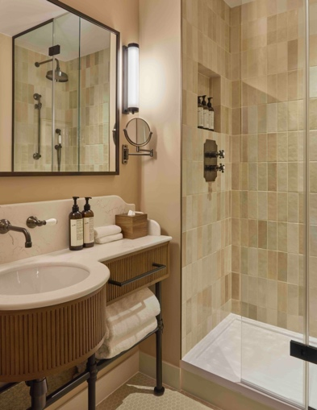

**5. Le Grand Hotel Cayré́_Parigi_Master Bathroom_Chambre Deluxe_Palazzani_Collezione Porter**

**6. Le Grand Hotel Cayré́_Parigi_La Suite du Collectionneur by Gilbert Kann_Palazzani_Collezione Porter**

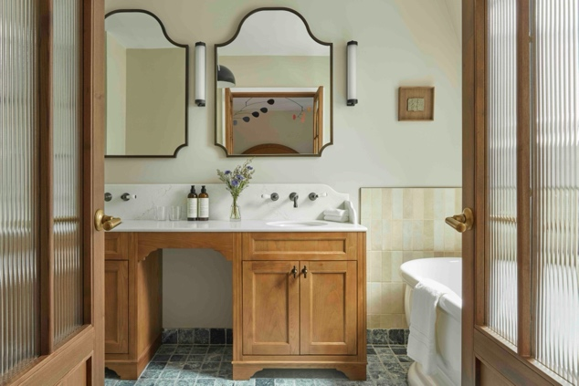

**7. Le Grand Hotel Cayré_Parigi_La Suite du Collectionneur by Gilbert Kann_Palazzani_Collezione Porter**

**8. Le Grand Hotel Cayré_Parigi_Suite_Master Bathroom_Palazzani_Collezione Porter**